TRƯỜNG ĐẠI HỌC MỞ HÀ NỘI

**KHOA CÔNG NGHỆ THÔNG TIN**

**-------------------------------------------------**



**BÁO CÁO BÀI TẬP LỚN**

**Môn: Lập trình Web cơ bản**

**Đề tài: Website chia sẻ nhạc**

|  |  |  |
| --- | --- | --- |
| **Giảng viên hướng dấn** | **:** | **Ths.Lê Hữu Dũng** |
| **Sinh viên thực hiên** | **:** | **Phạm Đình Tân– 2110A04** |
|  | **:** | **Phạm Trọng Thịnh– 2110A0** |
|  | **:** | **Nguyễn Nghiêm Tâm– 2110A04** |

­Hà Nội – 2024

Mục lục

CHƯƠNG 1: GIỚI THIỆU CHUNG 3

CHƯƠNG 2: XÁC ĐỊNH YÊU CẦU 8

CHƯƠNG 3: GIAO DIỆN WEBSITE 12

CHƯƠNG 4: MỘT SỐ CHỨC NĂNG CHÍNH 17

CHƯƠNG 5: KẾT LUẬN 49

TÀI LIỆU THAM KHẢO 50

CÔNG CỤ ĐƯỢC SỬ DỤNG 50

# CHƯƠNG 1: GIỚI THIỆU CHUNG

1. Giới thiệu bài toán

Website nghe và chia sẻ nhạc là một nền tảng trực tuyến cung cấp cho người dùng trải nghiệm thú vị và tiện lợi khi thưởng thức âm nhạc từ mọi thể loại và nghệ sĩ khác nhau. Trong thời đại số hóa ngày nay, nhu cầu về việc tiếp cận và tận hưởng âm nhạc đã trở nên không thể phủ nhận. Với sự phát triển của internet và thiết bị di động, việc truy cập vào âm nhạc trở nên dễ dàng hơn bao giờ hết. Người dùng còn có thể đăng tải nhạc của mình lên trên trang web để chia sẻ cho mọi người.

Người dùng có thể truy cập vào website nghe nhạc từ bất kỳ thiết bị nào được kết nối internet, từ máy tính để bàn cho đến điện thoại di động và máy tính bảng. Điều này tạo ra sự linh hoạt đáng kể cho người dùng, cho phép họ thưởng thức âm nhạc ở bất kỳ đâu và bất kỳ khi nào họ muốn.

Với một thư viện âm nhạc đa dạng và phong phú, website nghe nhạc cung cấp hàng ngàn bài hát từ nhiều thể loại khác nhau như pop, rock, hip-hop, điện tử và nhiều thể loại âm nhạc khác. Ngoài ra, người dùng cũng có cơ hội khám phá và tìm hiểu về các nghệ sĩ mới thông qua các tính năng như bảng xếp hạng, danh sách phát và gợi ý dựa trên sở thích cá nhân.

Người dùng còn nắm bắt những bài hát hot nhất và xu hướng âm nhạc hiện tại nhờ bảng xếp hạng âm nhạc . Danh sách phát cho phép người dùng tạo ra các danh sách phát riêng biệt dựa trên sở thích và tâm trạng của họ. Gợi ý dựa trên sở thích cá nhân giúp người dùng khám phá các nghệ sĩ và bài hát mới phù hợp với gu âm nhạc của mình.

1. Đánh giá các đề tài liên quan

Có rất nhiều đề tài liên quan ví dụ như: Website nghe nhạc, Website chia sẻ video, Website xem phim.

**Website nghe nhạc**

**Ưu điểm:**

* Sự tiện lợi: Web nghe nhạc cho phép người dùng truy cập và nghe nhạc trực tuyến một cách tiện lợi từ bất kỳ thiết bị nào có kết nối Internet. Không cần phải tải về hoặc lưu trữ nhạc trên thiết bị cá nhân.
* Lựa chọn đa dạng: Các dịch vụ nghe nhạc trực tuyến thường cung cấp một thư viện nhạc rộng lớn với hàng triệu bài hát từ nhiều thể loại và nghệ sĩ khác nhau. Người dùng có thể dễ dàng tìm kiếm và phát nhạc theo sở thích cá nhân.
* Khám phá âm nhạc mới: Web nghe nhạc thường cung cấp chức năng gợi ý và khám phá, giúp người dùng khám phá những nghệ sĩ và bài hát mới dựa trên sở thích và lịch sử nghe nhạc của họ.
* Chia sẻ và tương tác: Người dùng có thể chia sẻ âm nhạc yêu thích của mình với bạn bè và gia đình thông qua các chức năng chia sẻ trên các nền tảng mạng xã hội. Ngoài ra, web nghe nhạc thường cho phép người dùng tương tác với nghệ sĩ và cộng đồng người yêu nhạc khác thông qua bình luận và đánh giá.
* Trải nghiệm cá nhân hóa: Các dịch vụ nghe nhạc trực tuyến thường cung cấp khả năng tạo danh sách phát và playlist cá nhân, cho phép người dùng tạo ra trải nghiệm nghe nhạc độc đáo dựa trên sở thích cá nhân và tâm trạng.

**Nhược điểm**

* Giới hạn bản quyền: Các web nghe nhạc thường phải tuân thủ các quy định bản quyền và sự cấp phép của các bài hát. Điều này có thể dẫn đến một số hạn chế trong việc cung cấp nội dung âm nhạc cho người dùng. Một số bài hát có thể không được phép phát sóng hoặc chỉ có thể phát trong một số khu vực cụ thể.
* Giới hạn lưu trữ: Web nghe nhạc thường có giới hạn về dung lượng lưu trữ. Điều này có thể làm hạn chế số lượng bài hát và album mà người dùng có thể lưu trữ trên tài khoản của họ. Trong khi đó, các dịch vụ nghe nhạc trực tuyến thường cung cấp không gian lưu trữ không giới hạn cho người dùng.
* Không liên tục và không đồng bộ: Trên web nghe nhạc, người dùng thường phải tải xuống các bài hát trước khi nghe. Điều này có thể tạo ra một trải nghiệm không liên tục và không đồng bộ, đặc biệt khi người dùng muốn chuyển đổi giữa các bài hát nhanh chóng hoặc tìm kiếm nhạc mới.
* Thiếu tính năng tương thích: So với các dịch vụ nghe nhạc trực tuyến, web nghe nhạc thường thiếu tính năng tương thích và tương tác với cộng đồng người dùng. Người dùng không thể tạo danh sách phát, chia sẻ nhạc hoặc tương亲n với nhau như trong các dịch vụ nghe nhạc trực tuyến.
* Chất lượng âm thanh không đồng đều: Trên web nghe nhạc, chất lượng âm thanh của các bài hát có thể không đồng đều. Điều này phụ thuộc vào nguồn gốc và chất lượng của các bản nhạc được tải lên. Trong khi, các dịch vụ nghe nhạc trực tuyến thường cung cấp chất lượng âm thanh tốt và ổn định cho người dùng.

**Web chia sẻ video**

**Ưu điểm**

* Truyền tải thông tin một cách trực quan: Video cho phép truyền tải thông tin một cách trực quan, hấp dẫn hơn so với văn bản hoặc hình ảnh tĩnh. Người dùng có thể dễ dàng xem, nghe và hiểu thông điệp qua hình ảnh, âm thanh và diễn xuất.
* Đa dạng nội dung: Web chia sẻ video cung cấp một loạt các nội dung đa dạng, bao gồm giáo dục, giải trí, tin tức, hài kịch, âm nhạc và nhiều thể loại khác. Người dùng có thể tìm kiếm và khám phá các video theo sở thích cá nhân.
* Tương tác và chia sẻ: Web chia sẻ video cung cấp khả năng tương tác và chia sẻ thông qua việc bình luận, đánh giá, chia sẻ và tạo playlist. Người dùng có thể tương tác với nhau, thể hiện ý kiến và chia sẻ video yêu thích với cộng đồng.
* Tiếp cận toàn cầu: Video có thể truyền tải thông điệp và nội dung đến mọi người trên khắp thế giới. Web chia sẻ video giúp tạo cầu nối văn hóa và ngôn ngữ, cho phép người dùng truy cập và khám phá nội dung từ các quốc gia và văn hóa khác nhau.

**Nhược điểm**

* Vấn đề bản quyền: Web chia sẻ video thường phải đối mặt với vấn đề liên quan đến bản quyền. Việc tải lên video mà không có sự cho phép của chủ sở hữu bản quyền có thể gây ra tranh chấp pháp lý và ảnh hưởng đến chất lượng nội dung.
* Nội dung không phù hợp: Một số web chia sẻ video có thể chứa nội dung không phù hợp, bạo lực, nhạy cảm hoặc vi phạm đạo đức và luật pháp. Điều này gây nguy cơ tiêu cực cho người xem, đặc biệt là trẻ em và người dùng nhạy cảm.
* Mất thời gian và phân tán: Web chia sẻ video thường có hàng ngàn video hấp dẫn, điều này có thể dẫn đến việc người dùng dành quá nhiều thời gian cho việc xem video và trở nên phân tán. Điều này có thể ảnh hưởng đến khả năng tập trung và hiệu suất làm việc.
* Không tạo cộng đồng nhất quán: Một số web chia sẻ video thiếu tính nhất quán trong cộng đồng người dùng. Bình luận tiêu cực, tranh cãi và thông tin sai lệch có thể làm mất đi sự tương tác và tạo ra một môi trường không tốt cho người dùng.
* Phụ thuộc vào kết nối Internet: Để xem video trên web chia sẻ video, người dùng phải có kết nối Internet ổn định. Điều này tạo ra rào cản cho những người không có kết nối mạng đáng tin cậy hoặc sống ở những khu vực không có sự phủ sóng mạng tốt.

1. Mục tiêu của đề tài (phải đáp ứng Yêu cầu đối với BTL đã nói ở trên)

**Giao diện:**

Mục tiêu là tạo ra một trang web có giao diện gần giống trang web của Spotify ([Spotify - Web Player: Music for everyone](https://open.spotify.com/)) với UI-Design(Thiết kế giao diện người dùng) tham khảo trên mạng (<https://www.figma.com>) và phần SourceCode được thực hiện bởi những kỹ năng được học bao gồm HTML, CSS, JavaScript. Mục tiêu phía giao diện sẽ đảm bảo một số tiêu chuẩn Responsive, SEO.

**Client:**

Về phía tính năng tuy giao diện sẽ có đầy đủ các tính năng, nhưng trên thực tế trang web sẽ chỉ bao gồm một số chức năng cơ bản như: Nghe nhạc, Chia sẻ nhạc,Tìm kiếm, Thêm mục yêu thích, Đăng nhập, Đăng ký tài khoản, Chỉnh sửa hồ sơ.

**Server:**

Server sẽ xử lý lưu trữ thông tin của người dùng (id, email, password, tên truy cập, mục yêu thích, nhạc chia sẻ) Lưu trữ nhạc (gồm một số bài hát có sẵn trên trang web được lưu cứng trên máy server), Lưu trữ nhạc mà người dùng đăng tải (gồm những bài nhạc do người dùng chia sẻ).

Phân cấp người dùng thì mỗi người dùng sẽ có một trang Profile riêng sẽ có thông tin duy nhất của họ gồm: tên truy cập, nhạc mà họ chia sẻ, danh sách nhạc mới nghe, hay playlist của họ.

1. Phân công nhiệm vụ

|  |  |  |  |
| --- | --- | --- | --- |
| Nhiệm vụ | Phạm Đình Tân | Phạm Trọng Thịnh | Nguyễn Nghiêm Tâm |
| Giao diện | Trang chủ, Trang tìm kiếm, Nghe nhạc, Chia sẻ nhạc,...  Thiết kế UI-Design(Tham khảo).  Đảm bảo Responsive và SEO.  Đầy đủ giao diện cho tính năng phía người dùng. | Trang đăng ký, Đăng nhập, Nghe nhạc  Thiết kế UI-Design(Tham khảo).  Đảm bảo Responsive và SEO.  Đầy đủ giao diện cho tính năng phía người dùng. | Trang playlist, trang liked, và trang nghe nhạc tương ứng  Thiết kế UI-Design(Tham khảo).  Đảm bảo Responsive và SEO.  Đầy đủ giao diện cho tính năng phía người dùng. |
| Client | Một số chức năng như tìm kiếm, Nghe nhạc, chia sẻ nhạc. | Đăng ký, Đăng nhập | Tạo playlist, phát nhạc,... |
| Server | Lưu trữ nhạc, Xử lý lưu trữ nhạc mà người dùng chia sẻ,... | Lưu thông tin người dùng đã đăng ký gói, xử lý đăng nhập đăng ký | Xử lý Playlist của người dùng và Liked của họ từ đó đề cập nội dung tương tự |

# CHƯƠNG 2: XÁC ĐỊNH YÊU CẦU

1. Các yêu cầu mà website phải đáp ứng

Website phải đáp ứng đủ các yêu cầu về Giao diện người dùng UI-Design, Tương tác với người dùng Client, Và đảm bảo tương tác với Server.

-Giao diện:

Yêu cầu bố cục phải giống với UI-Design đã đề ra ở chương 1.

Bố cục phải đảm bảo được tính responsive, hoạt động tốt cả trên Desktop lẫn mobile.

Đảm bảo tính SEO tối ưu hóa công cụ tìm kiếm trên trình duyệt.

Đảm bảo đầy đủ giao diện tương tác tính năng với người dùng.

-Client:

Website sẽ cung cấp tính năng phát nhạc thông qua audio, và các chức năng liên quan như play, pause,tăng giảm âm lượng, chuyển bài.

Cung cấp tính năng tạo danh sách phát nhạc, mục yêu thích,..

Tính năng tìm kiếm nhạc trong phạm vi dữ liệu của trang web.

Tính năng đăng ký đăng, nhập

-Server:

Chúng tôi sẽ cho phép người dùng chia sẻ nhạc lên trang web (thông qua việc upload file tới server).

Lưu trữ dữ liệu người dùng khi họ đăng nhập.

1. Xác định các trang mà website phải có

**Trang Đăng ký :**

Nhiệm vụ:

Phải đảm bảo bố cục với tính responsive, tính SEO. Đầy đủ các chức năng phía Client, cũng như phía Server.

Bố cục:

Phần header : logo của trang web.

Phần main :Chứa một form để tạo thông tin người dùng như tên tài khoản email, mật khẩu, xác nhận mật khẩu, các nút điều hướng tương ứng.

Phần footer : chứa các thông tin điều khoản của spotify.

Client:

Hiển thị các lỗi mà người khi người dùng nhập sai thông tin.

Các nút điều hướng với chức năng tương ứng.

Server:

Lưu trữ thông tin đăng ký của người dùng.

**Trang Đăng nhập:**

Nhiệm vụ:

Phải đảm bảo bố cục với tính responsive, tính SEO. Đầy đủ các chức năng phía Client, cũng như phía Server.

Bố cục:

Phần header : Chứa logo của trang web.

Phần main:Chứa một form để nhập thông tin người dùng như

hoản,mật khẩu,nút đăng nhập ,đường chuyền chuyển trang sang trang đăng ký

Phần footer : chứa các thông tin điều khoản của spotify.

Client:

Hiển thị các lỗi mà người khi người dùng nhập sai thông tin.

Các nút điều hướng với chức năng tương ứng.

Server:

Kiểm tra thông tin đăng nhập tiến hành cho người dùng đăng nhập khi thông tin được xác thực.

**Trang chủ:**

Nhiệm vụ:

Phải đảm bảo bố cục với tính responsive, tính SEO. Đầy đủ các chức năng phía Client, cũng như phía Server

Bố cục:

Phần Menu: Bao gồm các nút chuyển hướng trang web.

Phần Header: Chứa biểu tượng user để điều hướng trang web.

Phần Main: chứa các bài hát, nghệ sĩ, albums hay playlist nổi bật,..

Phần Footer(Preview): Gồm một số gợi ý nâng cấp gói hoặc đăng ký cho người dùng mới.

Client:

Chứa các nút với đường dẫn tới các trang khác. Với những chức năng cụ thể cho từng trang.

Server:

Thực hiện nhận và xử lý những yêu cầu cụ thể của người dùng để điều hướng trang web.

**Trang tìm kiếm:**

Nhiệm vụ:

Phải đảm bảo bố cục với tính responsive, tính SEO. Đầy đủ các chức năng phía Client, cũng như phía Server.

Bố cục:

Phần Menu: Bao gồm các nút chuyển hướng trang web.

Phần Header: Chứa thanh tìm kiếm.

Phần Main: Chứa các nội dung người dùng có thể tìm kiếm.

Phần Footer(Preview): Gồm một số gợi ý nâng cấp gói hoặc đăng ký cho người dùng mới.

Client:

Cho phép người dùng nhập thông tin tìm kiếm cho bài nhạc để có thể tiến hành tìm kiếm.

Server:

Xử lý tìm kiếm thông tin bài nhạc do người dùng yêu cầu và trả lại thông tin tương ứng cho người dùng.

**Trang chia sẻ nhạc:**

Nhiệm vụ:

Phải đảm bảo bố cục với tính responsive, tính SEO. Đầy đủ các chức năng phía Client, cũng như phía Server

Bố cục:

Phần Menu: Bao gồm các nút chuyển hướng trang web.

Phần Header: Chứa biểu tượng user để điều hướng trang web.

Phần Main: Chứa một form gồm các ô nhập liệu cho phép người dùng nhập thông tin về bài nhạc mà họ chia sẻ.

Phần Footer(Preview): Gồm một số gợi ý nâng cấp gói hoặc đăng ký cho người dùng mới.

Client:

Cho phép người dùng thực hiện nhập thông tin bài hát để chia sẻ báo lỗi khi họ nhập sai.

Server:

Thực hiện lưu trữ thông tin bài nhạc họ chia sẻ và cung cấp chúng lên trang web sau khi xử lý.

**Trang Profile:**

Nhiệm vụ:

Phải đảm bảo bố cục với tính responsive, tính SEO. Đầy đủ các chức năng phía Client, cũng như phía Server

Bố cục:

Phần Menu: Bao gồm các nút chuyển hướng trang web.

Phần Header: Chứa biểu tượng user để điều hướng trang web.

Phần Main: Chứa các thông tin của người dùng như tên hay nhạc họ chia sẻ các bài hát mới nghe, ....

Phần Footer(Preview): Gồm một số gợi ý nâng cấp gói hoặc đăng ký cho người dùng mới.

Client:

Cho phép chỉnh sửa tên truy cập, phát nhạc.

Server:

Thực hiện xử lý các thay đổi về thông tin của người dùng hay cập nhật các tương tác của họ.

**Trang Nghe nhạc :**

Nhiệm vụ:

Phải đảm bảo bố cục với tính responsive, tính SEO. Đầy đủ các chức năng phía Client, cũng như phía Server.

Bố cục:

Phần Menu: Bao gồm các nút chuyển hướng trang web.

Phần Header: Chứa logo của tài khoản

Phần Main: Chứ thông tin của tác giả playlist , các bài hát của playlist đó

Phần Footer(Preview): Một trình phát nhạc gồm 1 audio phát nhạc và các chức năng liên quan như play, pause, next, prev, volumn,...

Client:

Cho phép người dùng click để thêm vào mục yêu thich, phát nhạc khi click vào bài hát tương ứng.

Server:

Xử lý phát nhạc khi người dùng click và các tùy chọn tương ứng, lưu trữ thông tin yêu thích của người dùng.

# 

# CHƯƠNG 3: GIAO DIỆN WEBSITE

**Giao diện website**

**Trang Đăng ký**

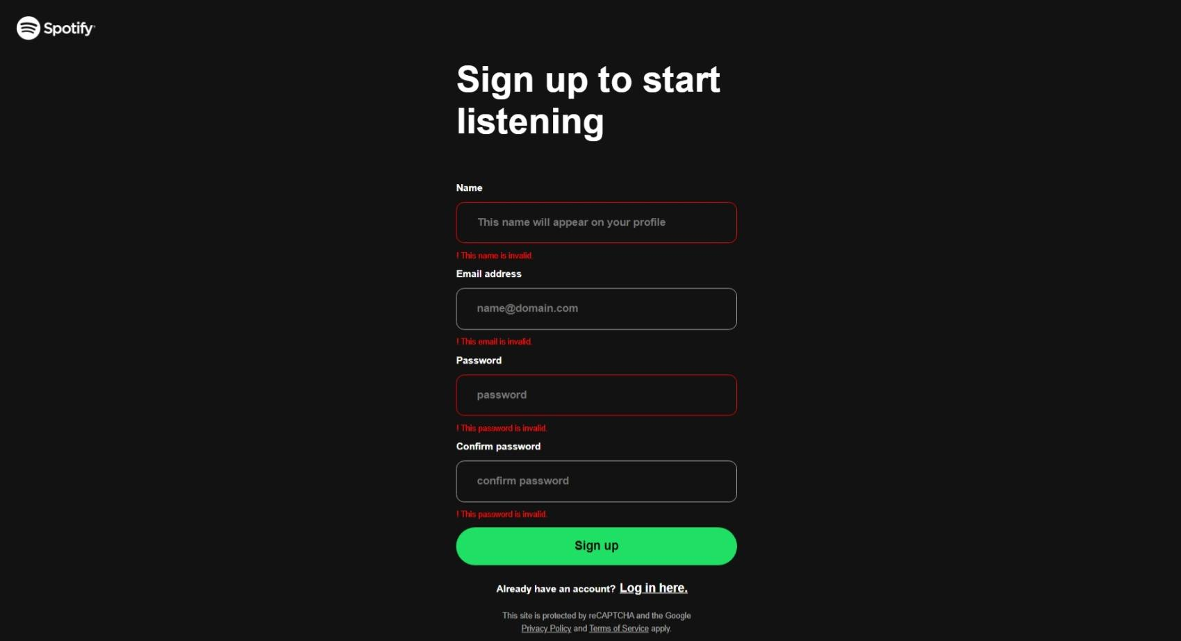

Hình 1- UI trang đăng

Gồm các ô text box cho phép người dùng nhập thông tin đăng ký tài khoản, khi nhập sai sẽ hiện lỗi tương ứng, và các nút điều hướng.

**Trang Đăng nhập**

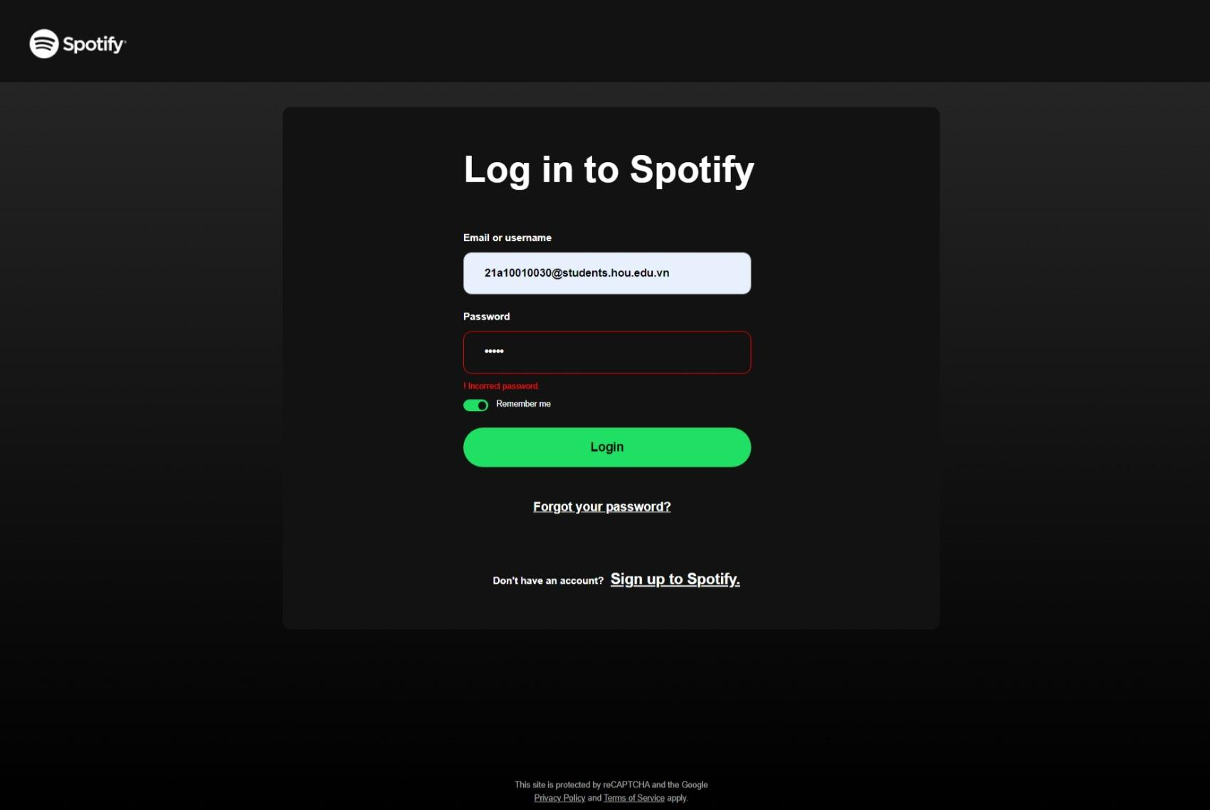

Hình 2- UI trang đăng nhập

Gồm các ô text box cho phép người dùng nhập thông tin đăng ký tài khoản, khi nhập sai sẽ hiện lỗi tương ứng, và các nút điều hướng.

**Trang Chủ**

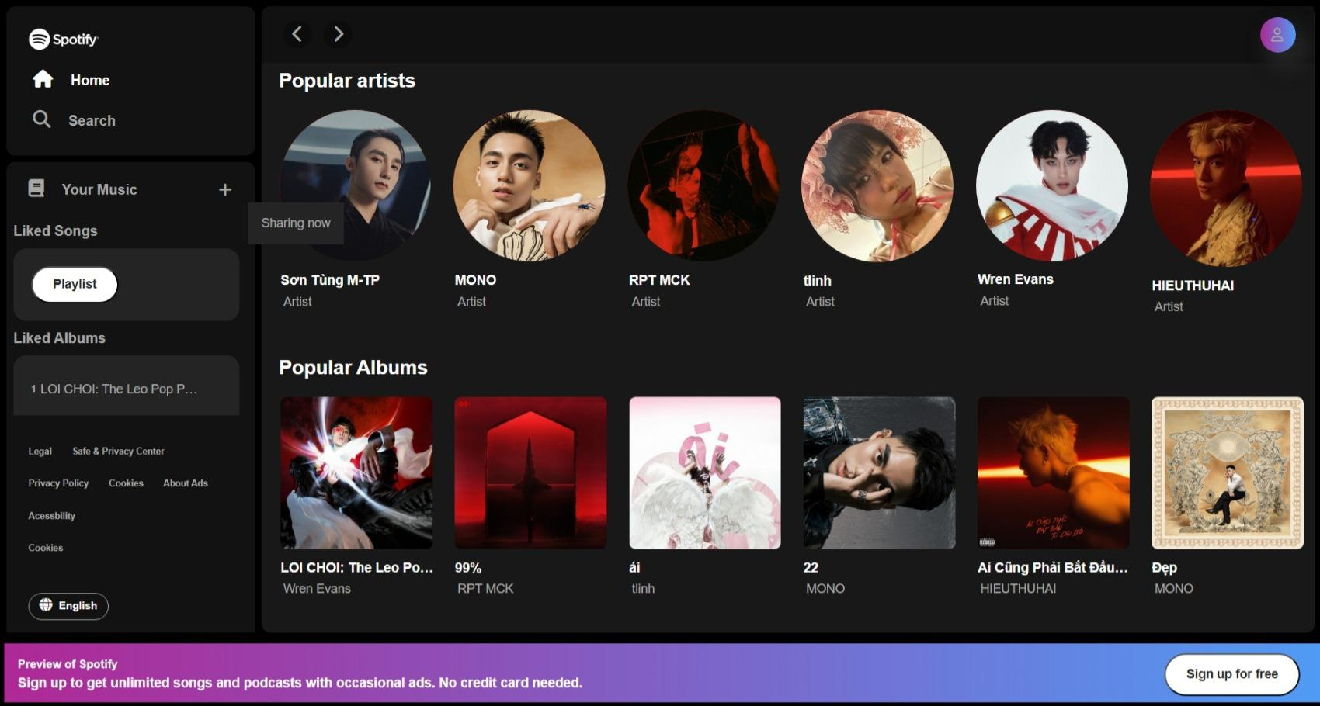

Hình 3- Trang chủ

Bao gồm tất cả các nút điều hướng tới các trang với chức năng riêng của từng trang nằm phía sidebar bên trái như Tìm kiếm, Chia sẻ nhạc, Trang playlist hay album ưa thích.User dẫn tới trang Profile trên header góc phải và Danh sách các nghệ sĩ hay album nhạc nằm ở phần main nằm ở chính giữa. Tất cả chúng đều điều hướng người dùng đến trang chi tiết với các chức năng tương ứng khi người dùng click.

**Trang Tìm kiếm**

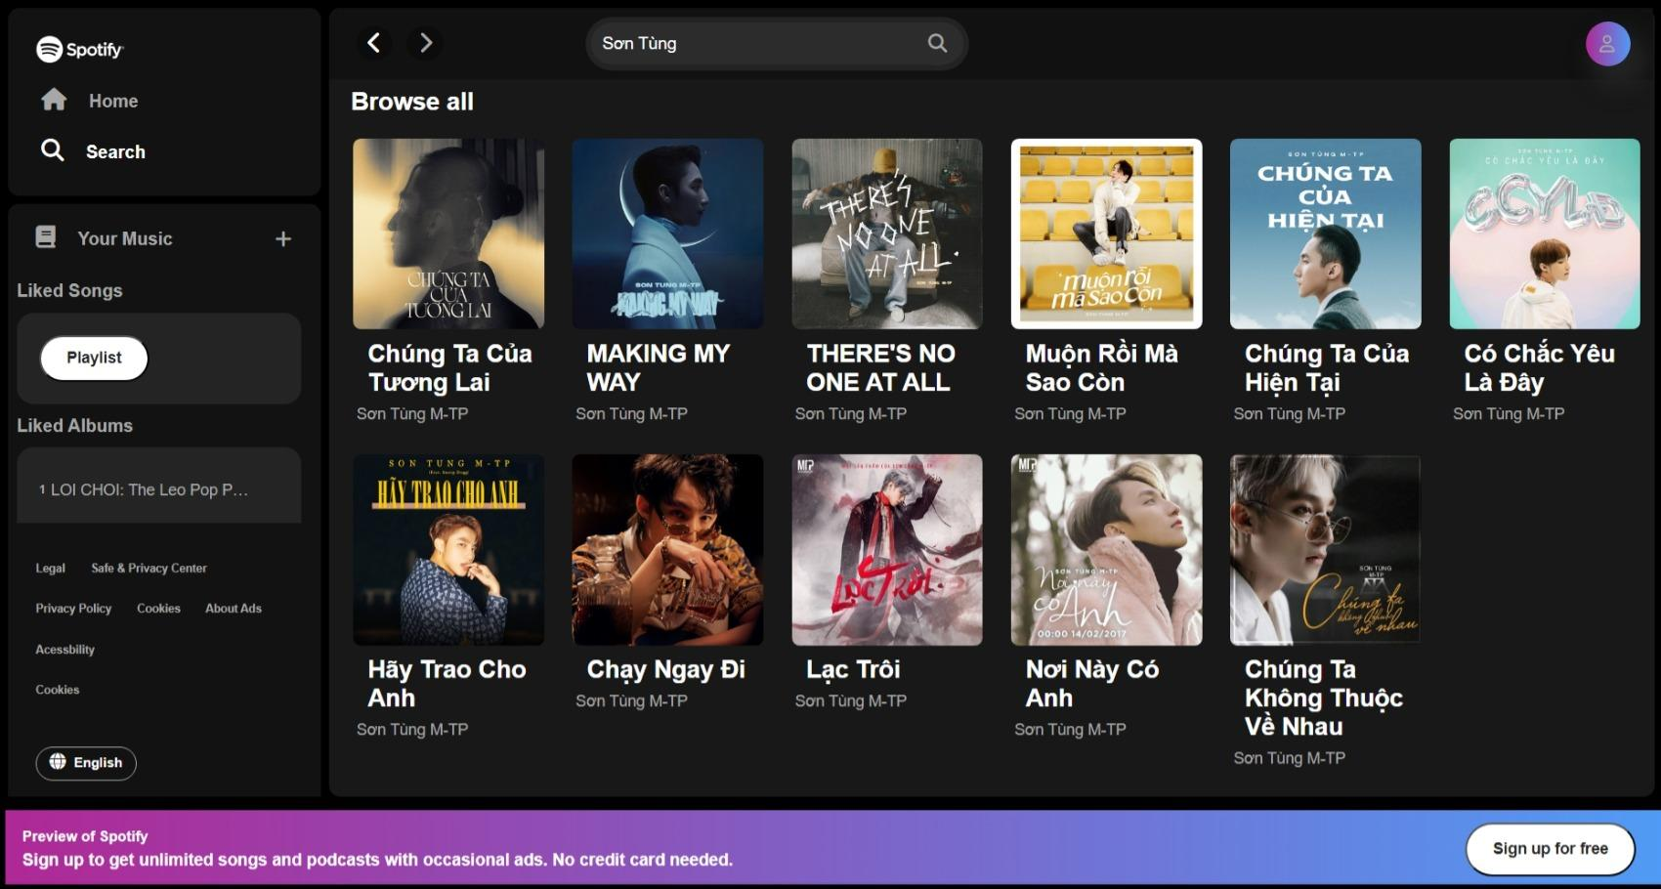

Hình 4- Trang tìm kiếm

Trang cũng bao gồm phần sidebar với tổng hợp các chức năng. Trên header sẽ có thêm thanh tìm kiếm cho phép người dùng tìm kiếm nhạc để nghe, khi tìm thấy người dùng có thể click để nghe nhạc tương ứng.

**Trang Chia sẻ nhạc**

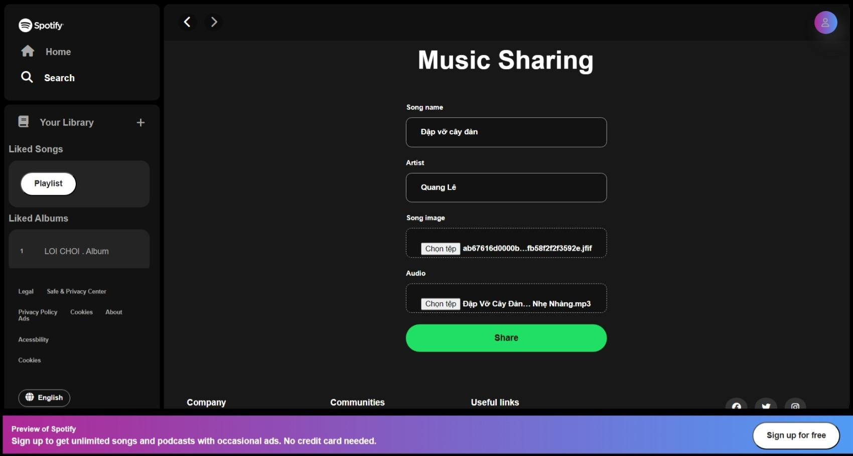

Hình 5- Trang chia sẻ

Cũng bao gồm các chức năng chính của trang web nằm ở sidebar tay trái, và phần main là các ô nhập liệu để người dùng nhập thông tin cho bài nhạc chia sẻ.

**Trang Profile**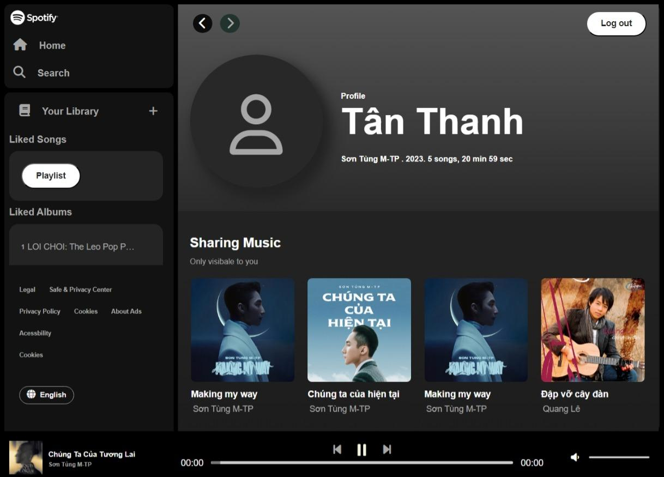

Hình 6- Trang Profile

Cũng bao gồm các chức năng chính của trang web nằm ở sidebar tay trái, và phần main chứa thông tin của người dùng như tên truy cập, nhạc mà họ chia sẻ, nhạc họ thường nghe hay playlist của họ. Footer sẽ là một trình phát nhạc được tích hợp nó sẽ phát những bài hát trong playlist của người dùng.

Trang còn có chức năng cho phép người dùng thay đổi tên truy cập khi người dùng click vào tên trên trang

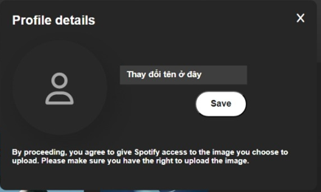

**Trang Nghe nhạc**

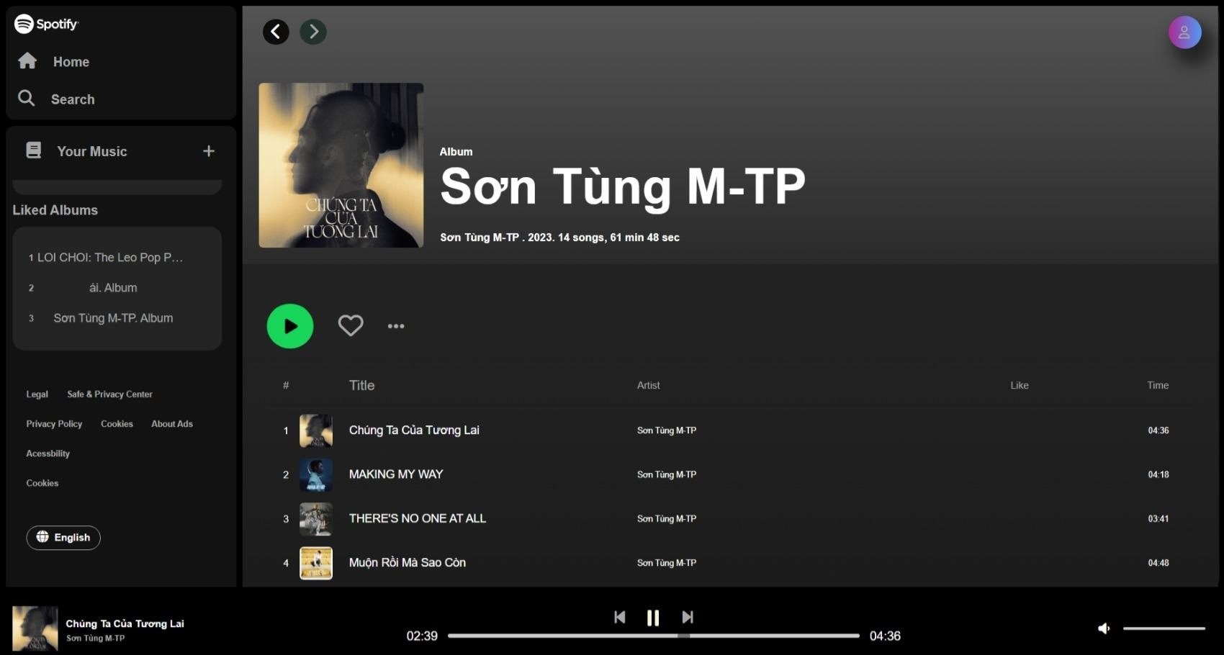

Hình 7- Trang Profile

Cũng bao gồm các chức năng chính của trang web nằm ở sidebar tay trái, và phần main chứa thông tin về bài hát hay album nhạc và danh sách các bài hát. Footer sẽ là một trình phát nhạc, sẽ có chức năng phát nhạc theo danh sách cho người dùng khi họ click các nút tương ứng.

# CHƯƠNG 4: MỘT SỐ CHỨC NĂNG CHÍNH

1. Solution Explorer

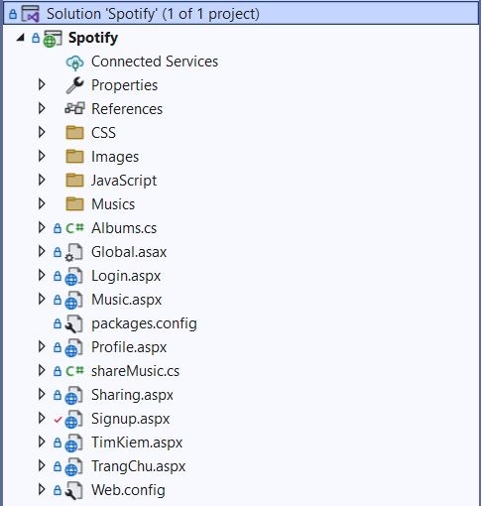

Link code chi tiết github:<https://github.com/godercode/SpotifyClones>

1. Mỗi người trình bày tối thiểu 2 trang (web page) do mình phụ trách

**Trang đăng ký**

Hình ảnh thực tế của trang web(Desktop)



Trang đăng ký (Mobie)

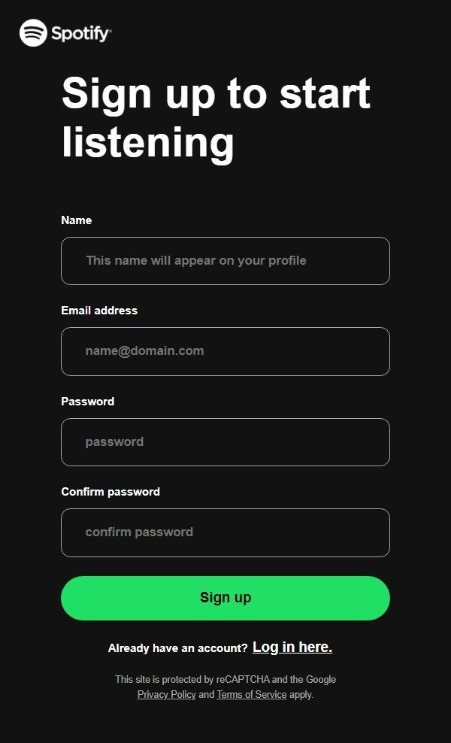

Code phía Client

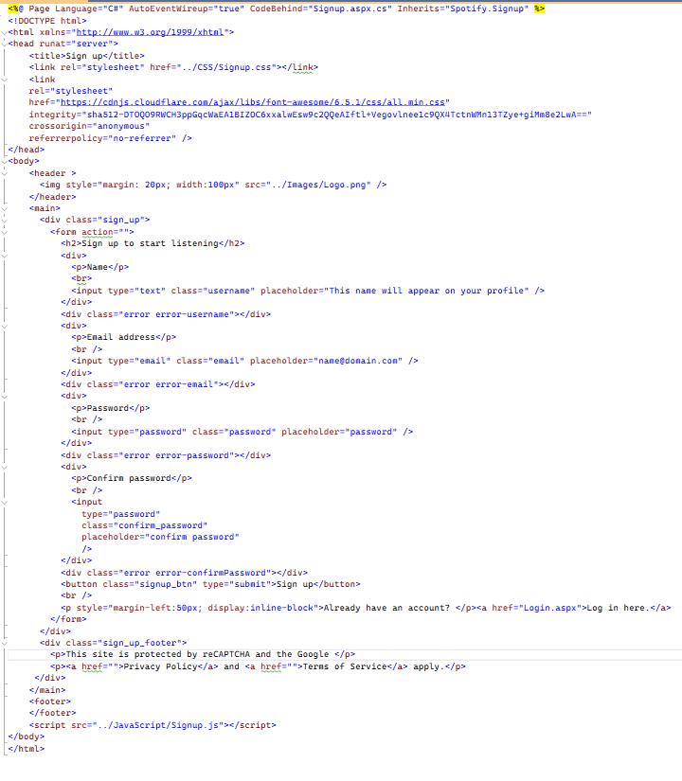

Code phía xử lý phía server  
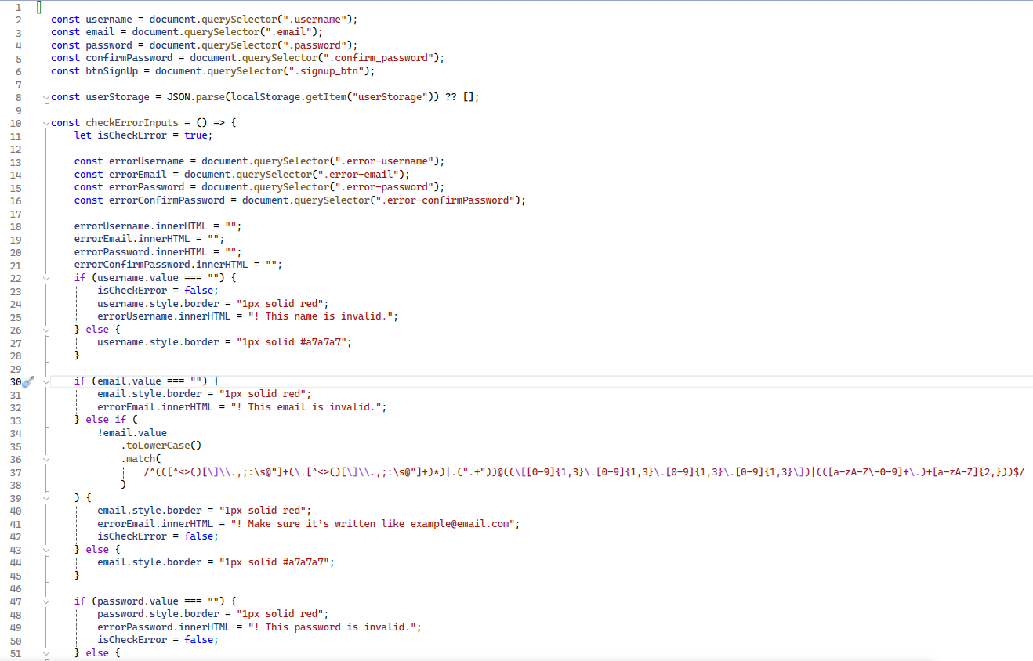

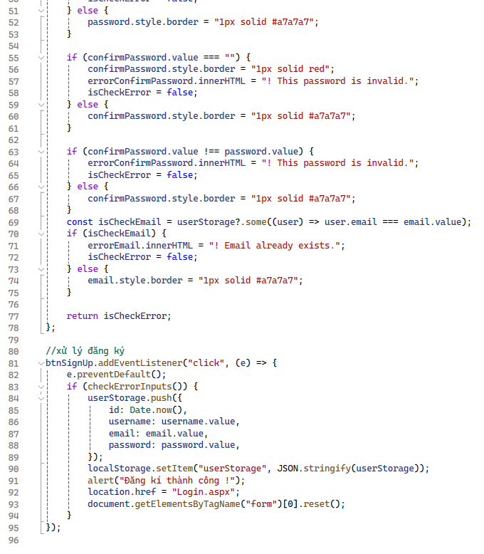

**Trang đăng nhập**

Hình ảnh thực tế của trang web(Desktop)



Trang đăng nhập (Mobie)

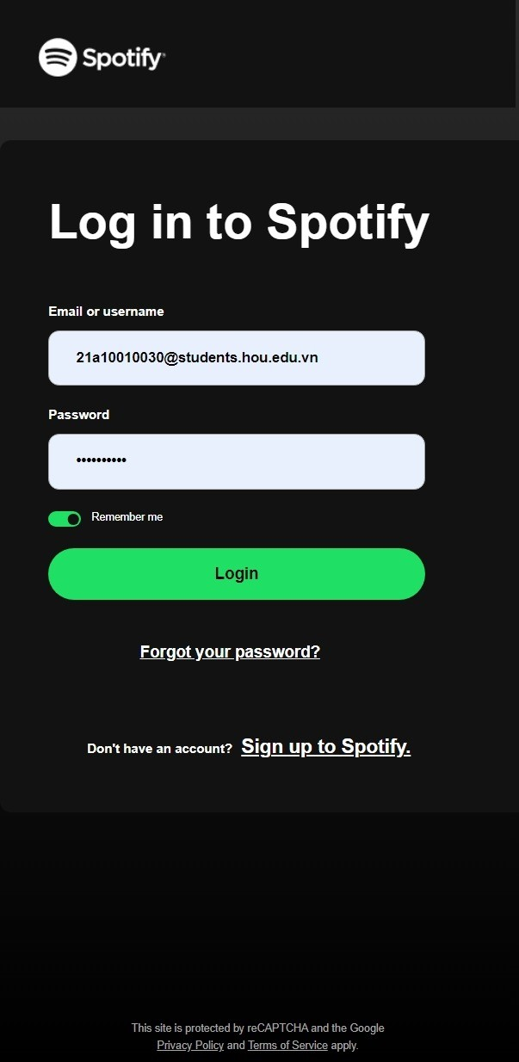

Code phía Client

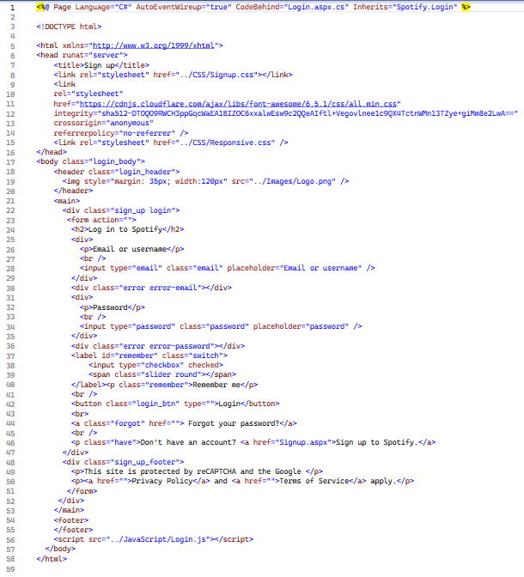

Code phía Sever

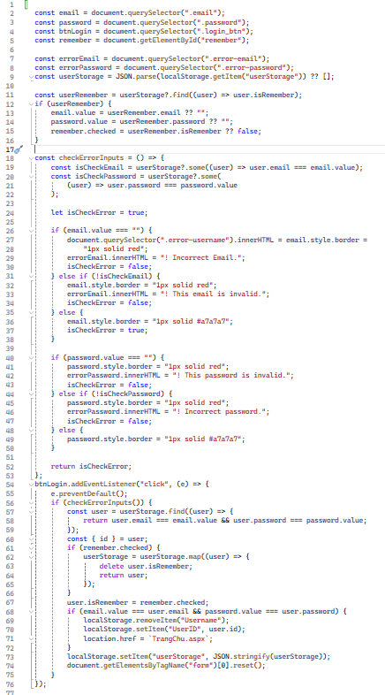

**Trang chủ**

Hình ảnh thực tế của trang web(Desktop)



Trang chủ (Mobie)

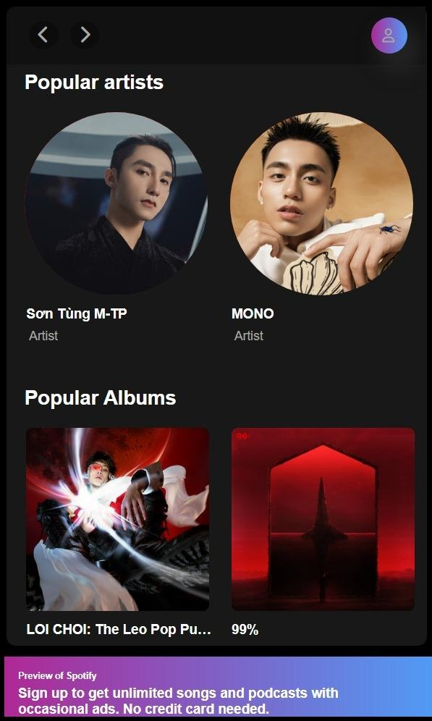

Code phía Client

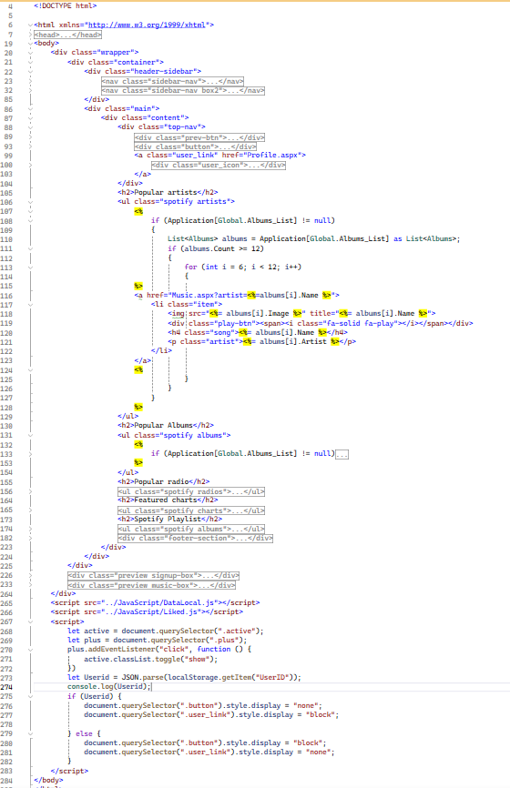

Code xử lý phía Server

Lưu dữ liệu trên local

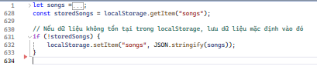

Xử lý đổ dữ liệu cho mục yêu thích

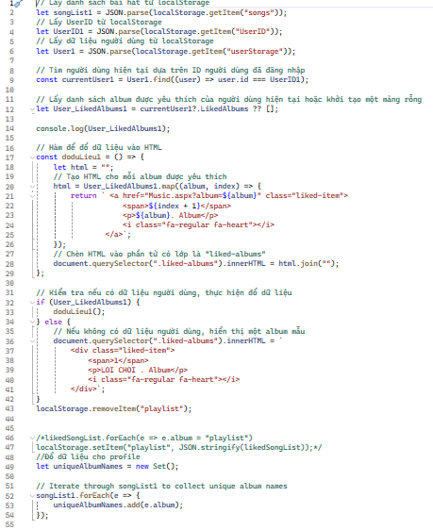

**Trang nghe nhạc**

Hình ảnh thực tế của trang web(Desktop)



Trang nghe nhạc (Mobie)

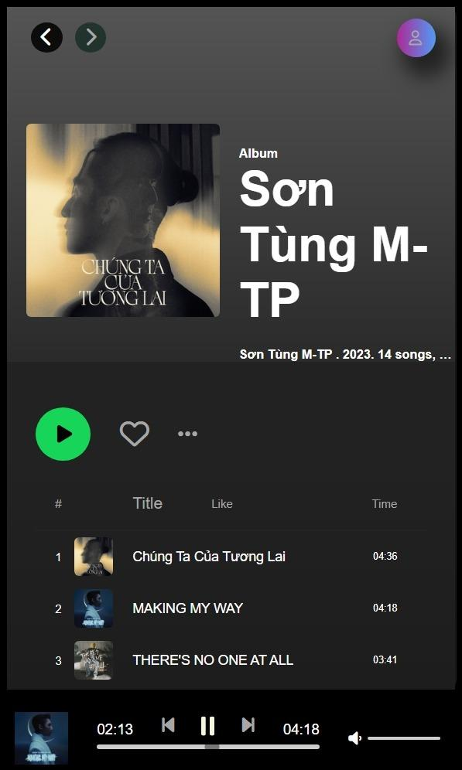

Code phía Client

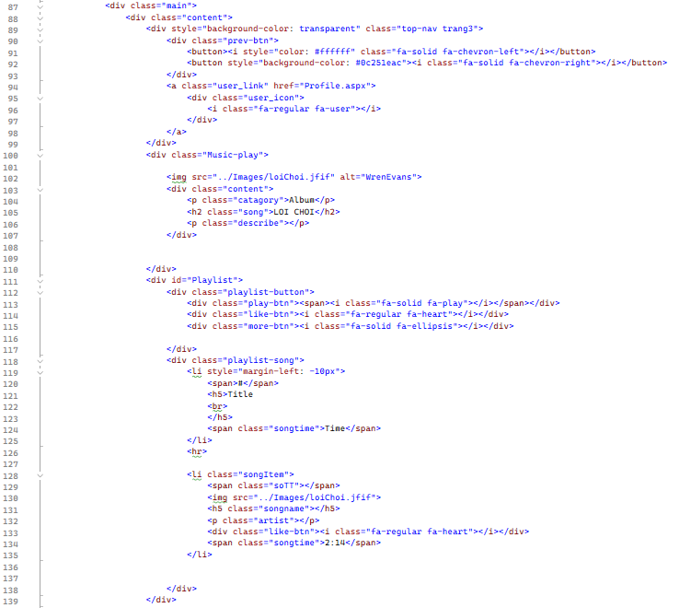

Code phía Sever

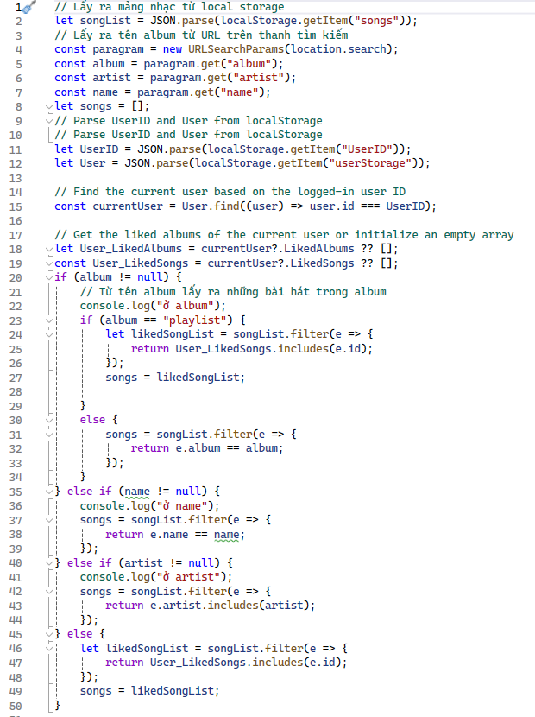

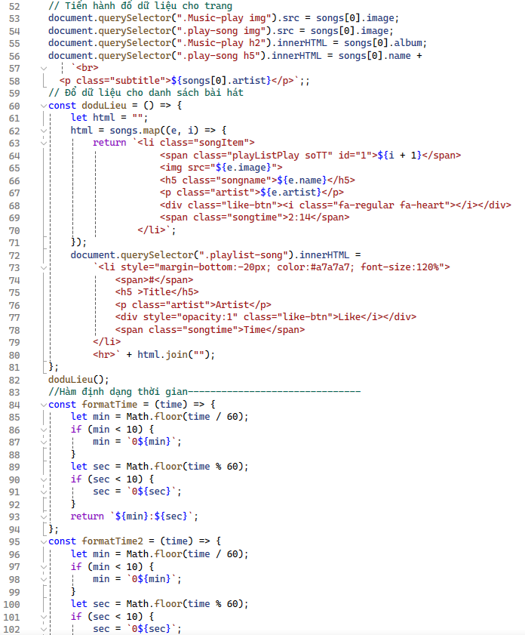

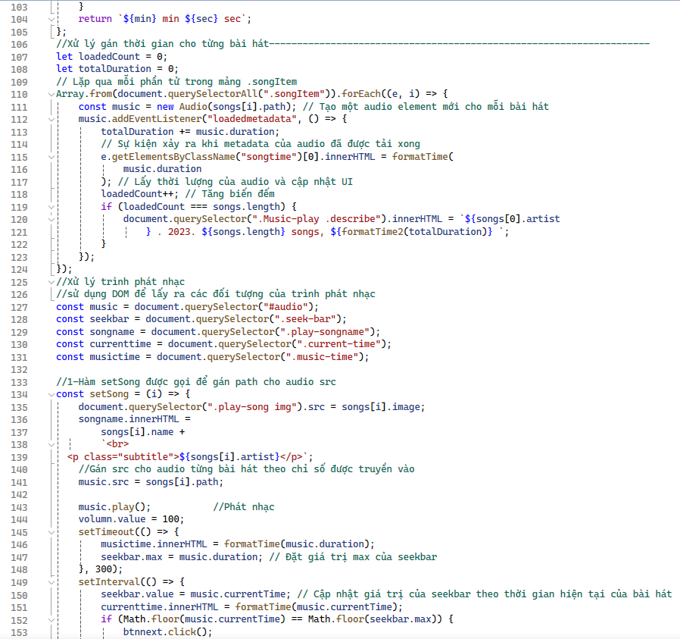

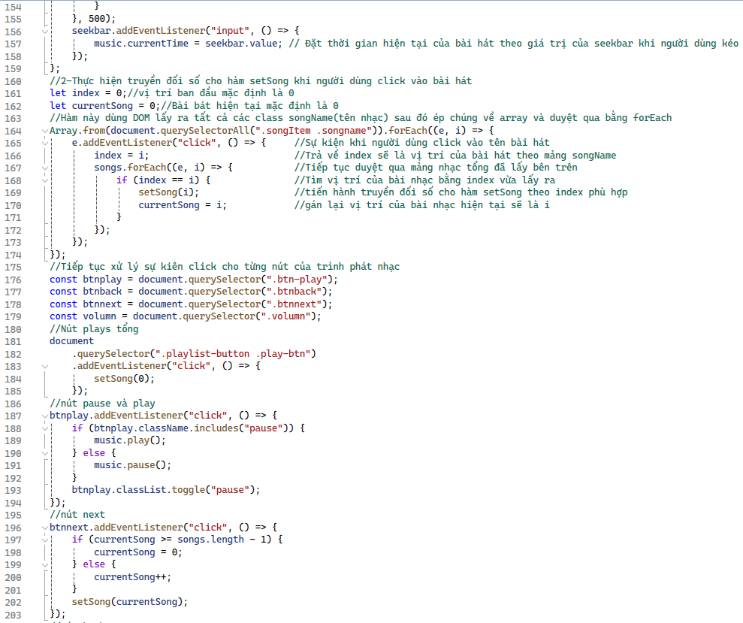

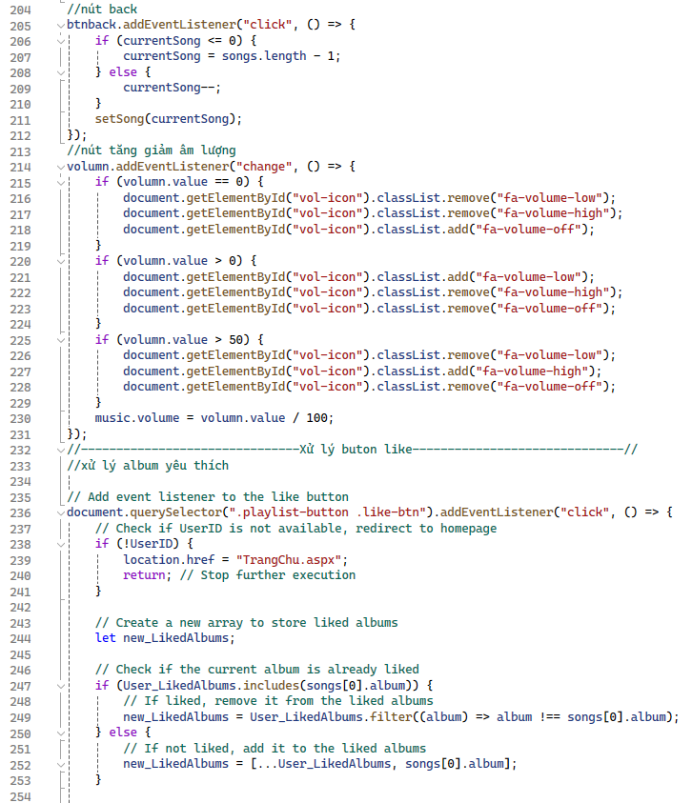

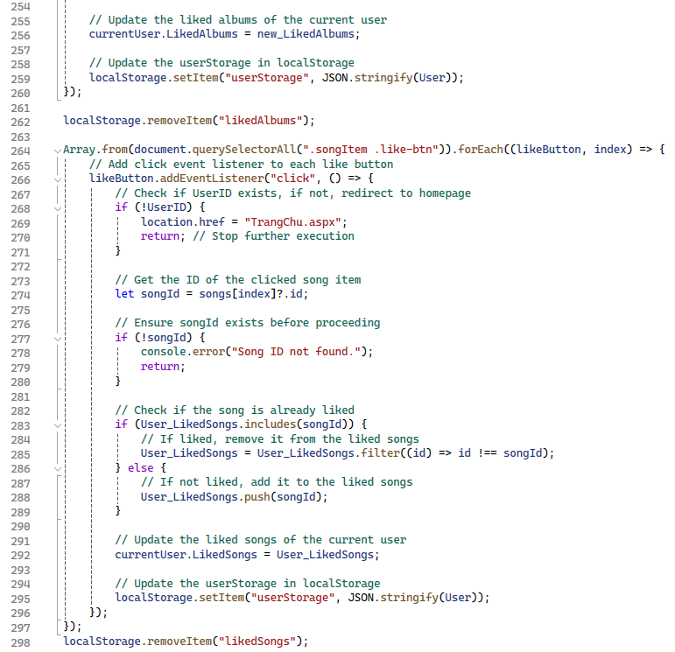

**Trang tìm kiếm**

Hình ảnh thực tế của trang web(Desktop)



Trang tìm kiếm (Mobie)

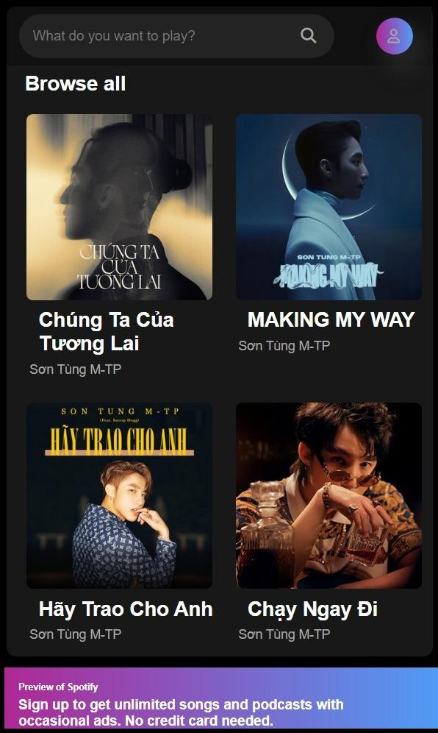

Code phía Client

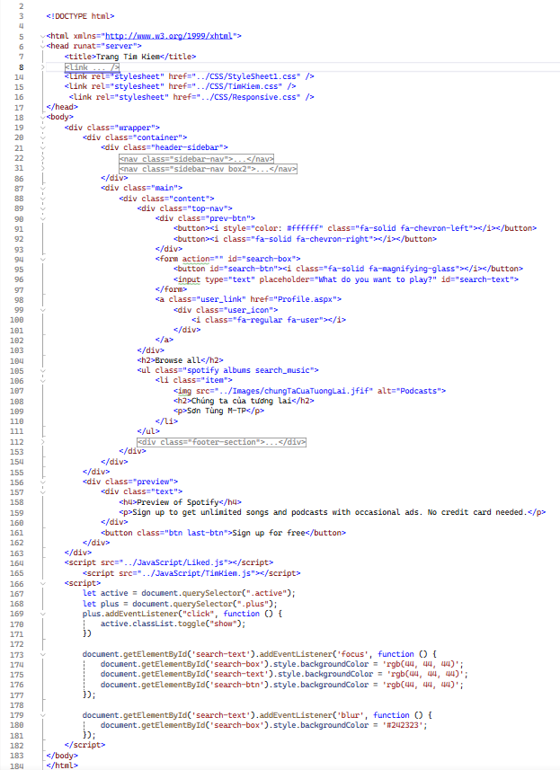

Code phía Sever

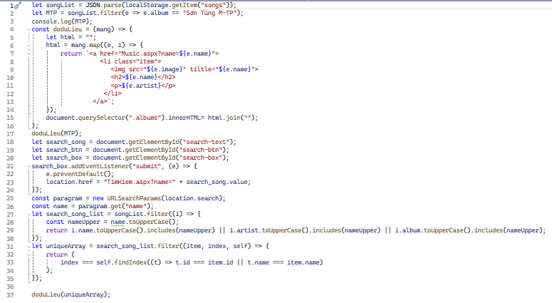

**Trang chia sẻ**

Hình ảnh thực tế của trang web(Desktop)



Trang chia sẻ nhạc (Mobie)

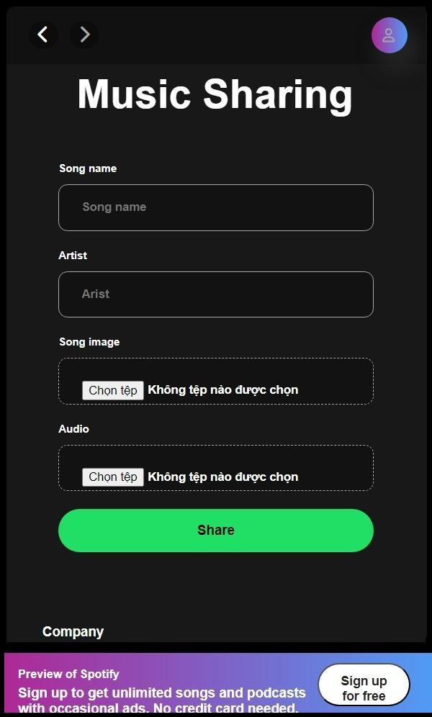

Code phía client  
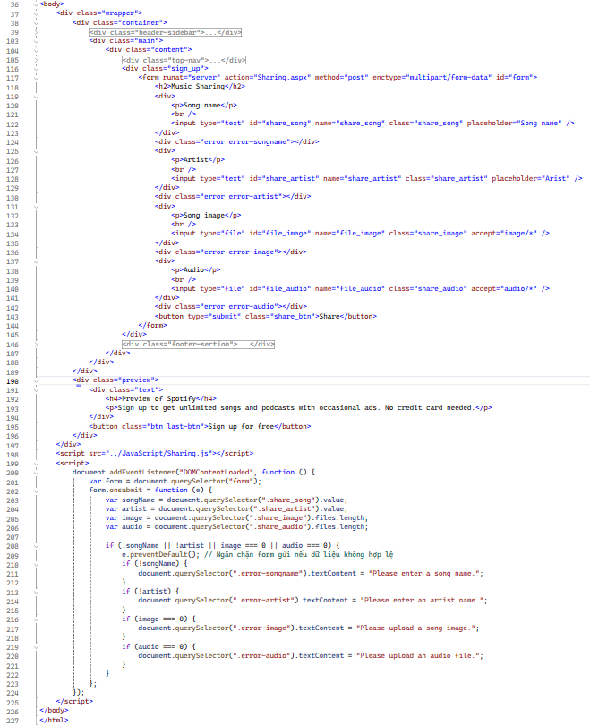

Code phía Sever

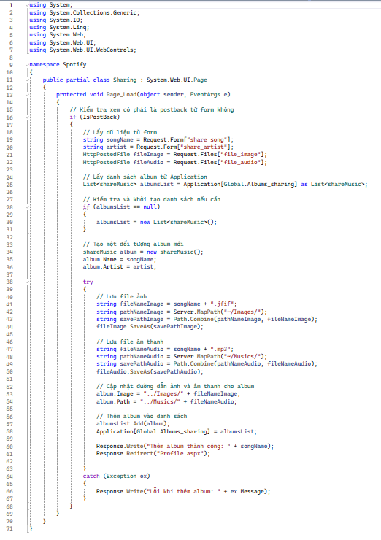

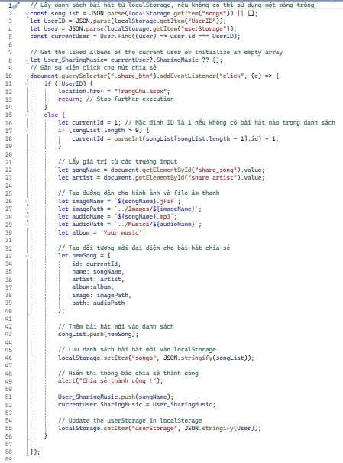

**Trang hồ sơ**

Hình ảnh thực tế của trang web(Desktop)



Trang hồ sơ (Mobie)

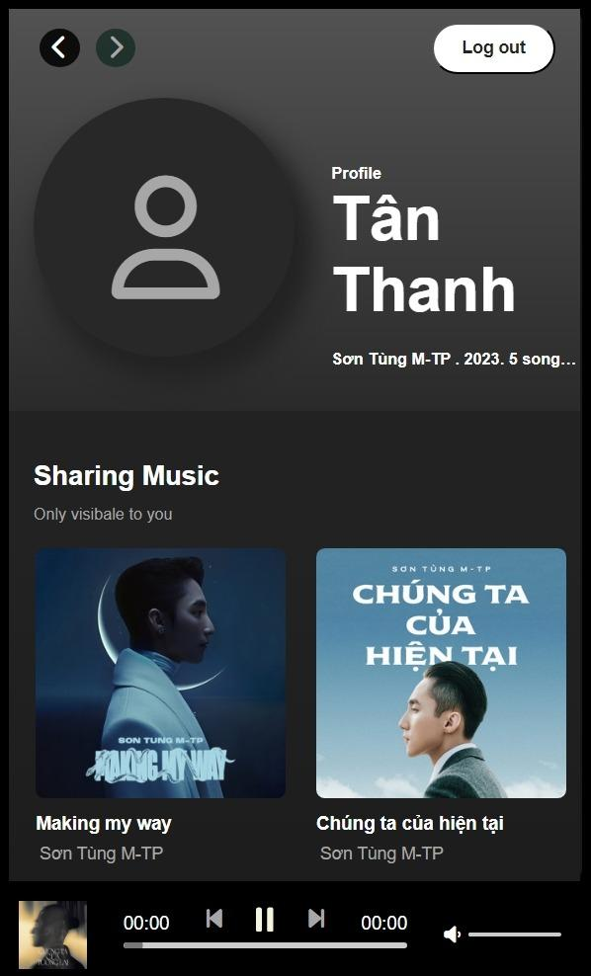

Code phía Client

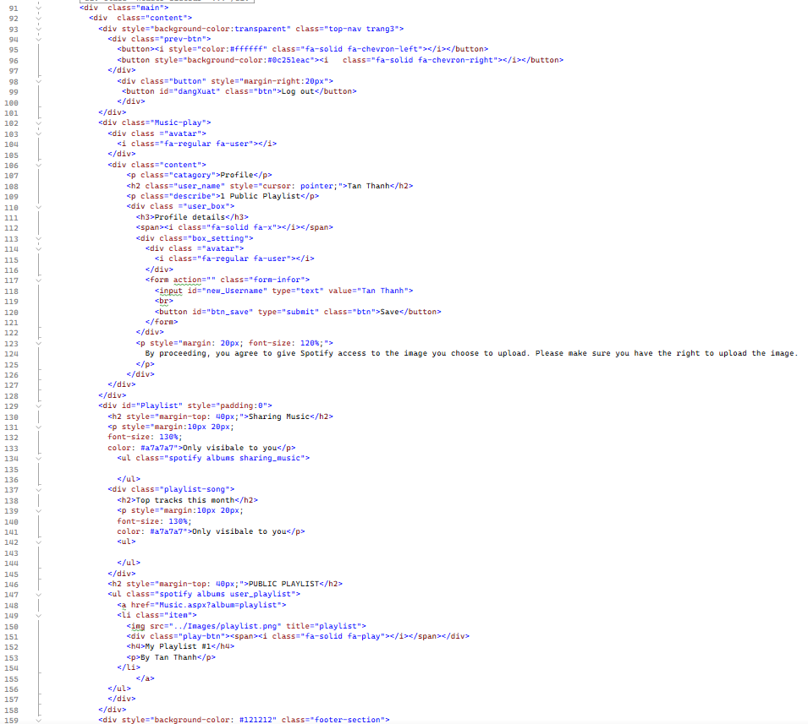

Code phía Server  
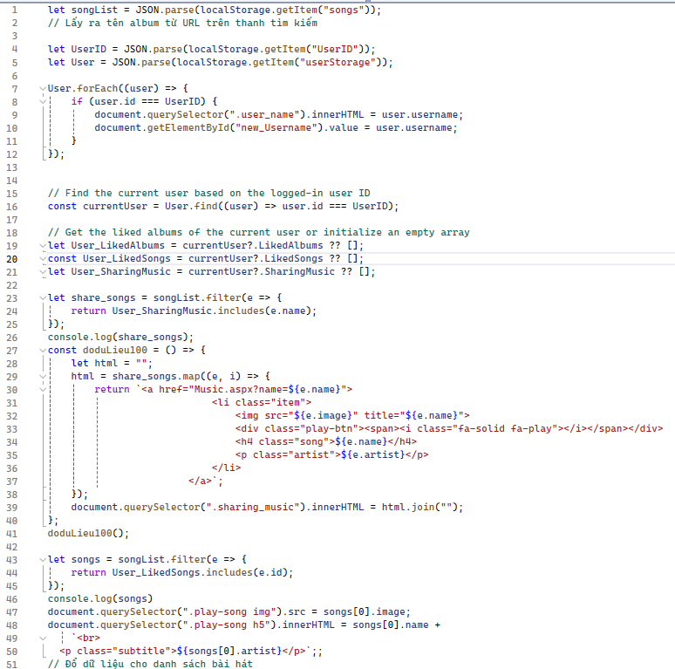

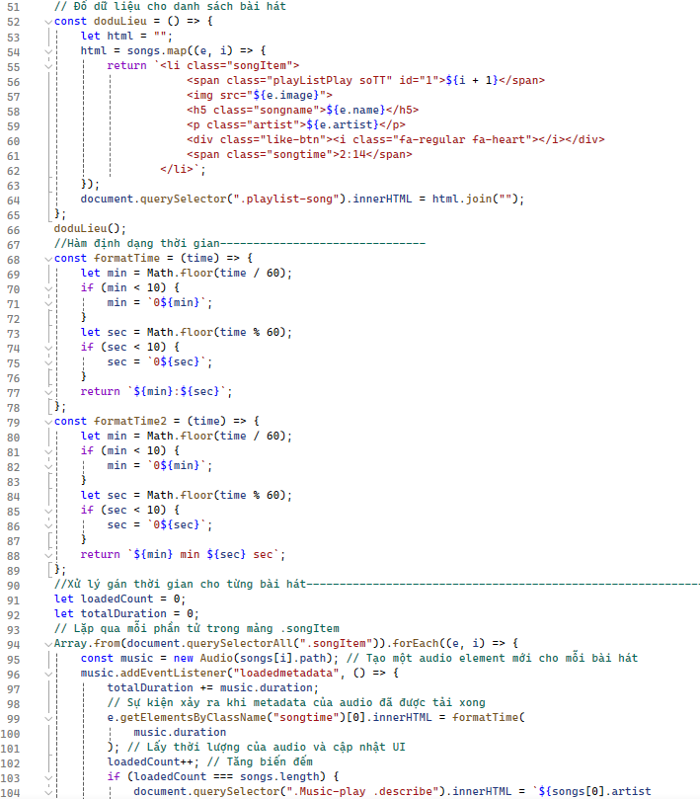

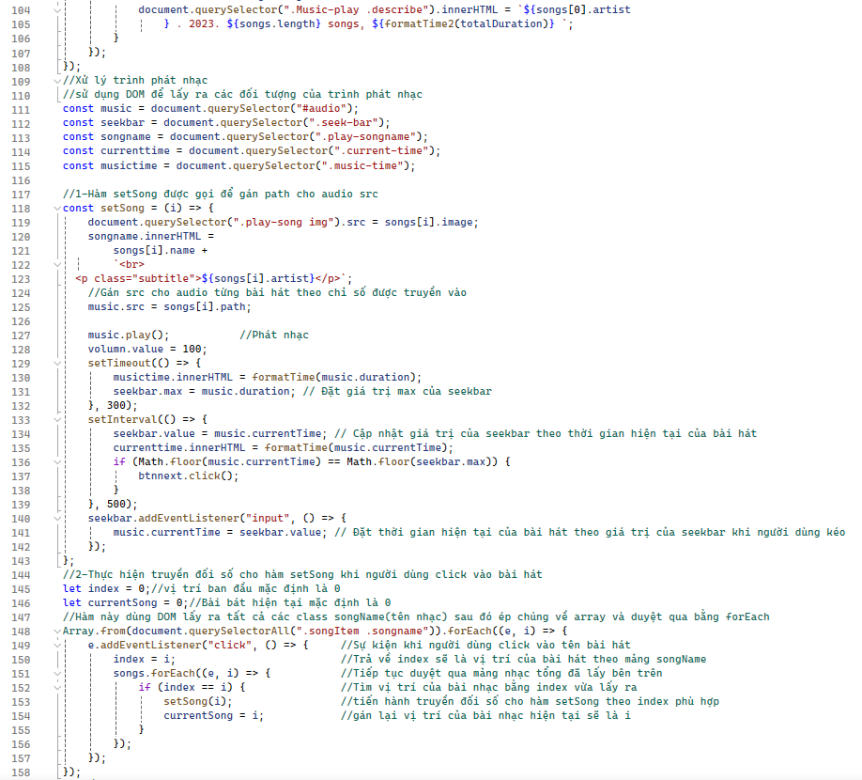

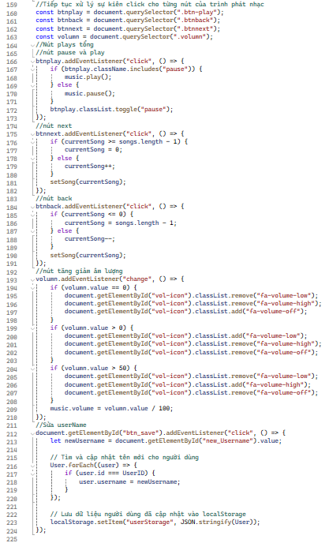

# CHƯƠNG 5: KẾT LUẬN

Đánh giá Website

|  |  |  |
| --- | --- | --- |
| Mục tiêu | Đã đạt được | Chưa đạt được |
| Giao diện | Hoàn thành đủ các trang web đã đề ra trong chương theo UI-Design đã lựa chọn.  Đảm bảo Responsive trên cả Mobile lẫn Desktop. | Không. |
| Client | Hoàn thành xử lý các tương tác cơ bản của người dùng trên trang web.  Xử lý các sự kiện Click, Hover hay bắt những lỗi trong quá trình tương tác của người dùng. | Không. |
| Server | Hoàn thành cơ bản các chức năng đã đề ra.  Chức năng Nghe nhạc - Hoàn thành.  Chức năng Tìm kiếm - Hoàn thành.  Chức năng Chia sẻ - Hoàn thành.  Chức năng Yêu thích - Hoàn thành.  Đăng ký, Đăng nhập - Hoàn thành.  Quản lý người dùng - Hoàn thành. | Không. |

# Tổng kết: Trang web đã hoàn thành tất cả những mục tiêu đã đạt ra những mới chỉ nằm ở những tính năng cơ bản và giao diện đơn giản và dữ liệu nhỏ. Vậy nên tính thực dụng chưa cao cần cải tiến và hoàn thiện hơn để có thể áp dụng thực tế.

# TÀI LIỆU THAM KHẢO

1. Tài liệu và hướng dẫn về lập trình web, công nghệ web, và các ngôn ngữ lập trình phổ biến như HTML, CSS, JavaScript, C#, Asp.Net,...Trê W3Schools: <https://www.w3schools.com/>
2. Hướng dẫn tạo một trang web nghe nhạc kênh Youtube:KDS Coder:

<https://www.youtube.com/watch?v=JRta1R8lt8o>

1. Tìm lỗi và giải pháp cho lỗi công cụ Open AI: Chat GPT 3.5: <https://chat.openai.com/>

# CÔNG CỤ ĐƯỢC SỬ DỤNG

1. Hỗ trợ giao thiết kế chỉnh sửa giao diện: Figma:<https://www.figma.com/>
2. Trang web mô phỏng Spotify:<https://open.spotify.com/>
3. Môi trường thực hiện code Visual Studio Code, Visual Code.